
PROJETO PRÁTICO: 2º BIMESTRE DE 2026-2
Ciência da Computação | Técnicas Avançadas de Jogos Digitais
Turma: 8º Semestre | Professor: Ricardo de Jesus Sousa

Derby: Segundo Tempo
A Diretoria

Lucas Lobo - 12325586
Mateus Ferro - 12325692
Pedro Salzani - 12325789
Vinícius Tonello - 12325359

GAME DESIGN DOCUMENT (GDD)
Versão 2.0 | Evolução de Derby para Derby: Segundo Tempo
Modelo adaptado pelo Prof. Ricardo de Jesus Sousa

Orientações para preenchimento
Este documento registra a evolução do projeto do 1º bimestre e compara a versão-base Derby, da pasta anterior, com o jogo atual, Derby: Segundo Tempo.
- A perspectiva em terceira pessoa é o foco deste GDD. O jogo atual alterna entre primeira e terceira pessoa durante a partida.
- A seção 4 relaciona as melhorias à versão-base, e as seções seguintes descrevem os controles, os modos de jogo e suas regras.
- As evidências visuais da versão atual estão na seção 12.
- Os créditos de assets e o uso de IA estão nas seções 13 e 14.
- O GDD em PDF integra a entrega do projeto para PC (Windows).
Referência do projeto atual: revisão 071c1f1 do repositório Derby_Segundo_Tempo.

1. Informações gerais
Nome do jogo:
Derby: Segundo Tempo.
Nome do grupo / desenvolvedora:
A Diretoria.
Game engine e versão:
Unity 6.5 (6000.5.10f1).
Plataforma de destino:
PC (Windows), com teclado e mouse.

Integrantes, cargos e responsabilidades
Integrante | RA | Cargo / função | Responsabilidades nesta etapa
Mateus Ferro | 12325692 | Game Designer | Mecânicas, regras e experiência
Vinícius Tonello | 12325359 | Desenvolvedor | Scripts e lógica do jogo
Pedro Salzani | 12325789 | Artista 3D | Modelos, sprites e animação
Lucas Lobo | 12325586 | QA / Beta Tester | Testes, bugs e otimização

2. Visão geral e resumo do jogo
Descreva resumidamente a proposta atual do jogo:
Jogo 3D de tiro e sobrevivência inspirado no Derby Paulista. O jogador controla um torcedor do Timão que enfrenta hordas de inimigos ligados à torcida rival, primeiro no gramado e depois nas ruas do bairro.
O menu inicial dá acesso aos modos Clássico e Infinito. No Clássico, a partida segue do estádio para a rua. No Infinito, o jogador escolhe um dos dois cenários e tenta prolongar a sobrevivência.
Qual é o objetivo do jogador?
No Clássico, eliminar todas as hordas das duas fases antes que a vida ou o tempo da horda acabem. No Infinito, resistir ao maior número possível de hordas e acumular pontos e abates.
Qual é o diferencial da experiência em terceira pessoa?
A câmera sobre o ombro direito enquadra o protagonista e as ameaças laterais. A visão do corpo, da arma e das barreiras ajuda a contornar obstáculos, calcular saltos e manter distância dos inimigos. O botão direito do mouse alterna para a visão em primeira pessoa.
O que foi preservado do jogo do 1º bimestre?
A rivalidade das torcidas, o estádio, a estrutura de hordas, a munição limitada, a recarga, os pontos, as compras, os suprimentos aleatórios e as barras de vida dos inimigos.

3. Gênero, ambientação e narrativa
Gênero(s) do jogo:
Ação, tiro em terceira pessoa (TPS) e sobrevivência.
Explique por que o jogo se enquadra nesse(s) gênero(s):
O combate exige mirar, movimentar-se entre coberturas e administrar vida, munição e pontos. A sobrevivência depende de manter espaço para recarregar e decidir entre recuperar recursos ou investir na arma.
Contexto, ambientação e história, se houver:
A rivalidade entre Timão e Verdão serve de pano de fundo ficcional. O confronto começa no estádio, entre arquibancadas e bandeiras, e se estende às calçadas e fachadas do bairro, até a conclusão da segunda fase.
Quem é o protagonista e qual é seu objetivo?
Um torcedor do Timão. Seu objetivo é sobreviver às hordas do Verdão e concluir o percurso que vai do estádio à rua.
Referências e inspirações (jogos, filmes, livros etc.):
A proposta inicial cita como inspiração a gameplay de Zakaria Labyad no GTA RP com torcidas rivais e uma reportagem do Terra de 9 de setembro de 2026.

4. Evolução em relação ao 1º bimestre
A comparação usa o projeto Derby da pasta anterior como referência. O GDD FPS documenta os sistemas da primeira entrega.
Elemento | Derby — versão-base | Derby: Segundo Tempo | Responsável(is)
Câmera e controles | Uma perspectiva fixa durante a partida. | Câmera TPS sobre o ombro e alternância com a primeira pessoa pelo botão direito. Tutorial atualizado. | Vinícius Tonello
Protagonista animado | Modelo e animações de locomoção já integrados. | Ajustes de salto, tronco e empunhadura para as duas perspectivas. | Pedro Salzani e Vinícius Tonello
Tiro e munição | Disparo, pente limitado e recarga. | Arma laser com feixe visível, mira alinhada ao HUD e bloqueio por cobertura. | Vinícius Tonello
Cenários e campanha | Estádio como única fase jogável. | Estádio revisado e nova fase na rua. A conclusão do estádio libera Ir para Rua. | Pedro Salzani (arte) e Vinícius Tonello (integração)
Luz e leitura do espaço | Iluminação fixa no estádio. | Dia e tarde no estádio, tarde e noite na rua. Postes acendem na segunda horda da rua. | Equipe de arte e desenvolvimento
Estações e economia | Compras de cura, munição e melhorias no estádio. | Duas oficinas, farmácia e depósito na rua, com preços e comandos de proximidade. | Vinícius Tonello
Hordas e inimigos | Duas hordas com 5 e 10 inimigos comuns, barras de vida e drops. | PigMan na segunda horda de cada fase, com 500 de vida, passos pesados e drop garantido. | Equipe de arte e desenvolvimento
Modo Infinito | Hordas finitas no estádio. | Escolha entre os dois cenários, hordas crescentes, HUD próprio e resultado de sobrevivência. | Vinícius Tonello
Bola e gol | Campo de futebol como arena. | Bola física, gol com 100 pontos, confetes, vuvuzela e retorno da bola ao centro. | Vinícius Tonello
Interface e áudio | Menu, tutorial, pausa e telas de fim. | Seleção de modo e cenário, resultado do Infinito e novos efeitos de laser, gol e PigMan. | Mateus Ferro (área) e equipe de desenvolvimento
Quais melhorias são mais perceptíveis durante a experiência de jogo?
O estádio ganhou coberturas, bola física, gol secreto e mudança de luz entre as hordas. A rua acrescenta um segundo espaço de combate com estações nas fachadas e postes que acendem à noite.
A troca de câmera, a mira alinhada ao laser, o PigMan e o modo Infinito mudam como o jogador lê o espaço, administra os recursos e avalia o desempenho da partida.

5. Personagem, modelo 3D, rigging e animações
Descreva o protagonista atual e a origem do modelo:
Torcedor do Timão em estilo estilizado. A base do personagem é o modelo Low Poly Police And Robber | Animated, do Sketchfab, incorporado ao projeto como CharacterAnimado.fbx.
O modelo foi substituído ou aprimorado? Explique:
O protagonista mantém o corpo animado e a arma presa à mão. Na vista TPS, o corpo inteiro aparece em cena. Quando a transição para primeira pessoa termina, AlternarCamera oculta a geometria da cabeça para liberar a visão da câmera.
Como foi configurado o rig / Avatar e quais ferramentas foram utilizadas?
O importador da Unity configura o FBX como Humanoid e usa um Avatar para mapear os ossos. Os clipes de locomoção e salto são importados junto com o modelo.
Quais animações foram implementadas (Idle, Walk, Run, Jump, ataque, interação etc.)?
Idle, Walk e Run compõem a locomoção. JumpStart, JumpAir e JumpLand representam preparação, fase aérea e pouso. O PigMan possui animações de locomoção e ataque, e os coletáveis usam animações próprias.
Como o Animator Controller organiza estados, parâmetros e transições?
O Animator Controller Jogador usa a Blend Tree Locomocao, os estados PuloInicio, NoAr e Pouso, os parâmetros Velocidade e NoChao e o gatilho Pular. A camada Bracos ajuda a manter a pose de empunhadura.
Como as animações são integradas aos comandos e à movimentação?
JogadorAnimador usa a velocidade do Rigidbody e o contato com o chão. Espaço solicita o salto e o impulso ocorre após o início da animação. JogadorTroncoCamera ajusta o tronco à direção da mira e ArmaNaMao mantém a arma na mão.
Integrante(s) responsável(is) por personagem, rigging e animações:
Pedro Salzani, responsável por modelos e animações. Vinícius Tonello, integração técnica da câmera e da animação aos controles.

6. Câmera em terceira pessoa e controles
Descreva o tipo de câmera utilizado:
A câmera TPS acompanha o ombro direito com Cinemachine 3.1.6 e ThirdPersonFollow, a 2 m do alvo, com tratamento de obstáculos. A partida inicia em primeira pessoa. O botão direito troca a prioridade das duas câmeras e o Cinemachine faz a transição.
Como a câmera acompanha e responde aos movimentos do protagonista?
O mouse gira o corpo no eixo horizontal e inclina a mira no eixo vertical, com limite de ±80°. Um alvo de acompanhamento separado estabiliza a câmera enquanto o personagem se move e o enquadramento se aproxima quando há um obstáculo.
Quais ajustes foram feitos na movimentação e nos controles?
WASD e setas movem o jogador em relação à sua orientação. Shift ativa a corrida. O Rigidbody interpolado suaviza a apresentação do movimento e o salto sincroniza a preparação da animação com o impulso.
Como foram adaptadas mira, ataques, interações ou outras mecânicas dependentes da câmera?
Arma lê o centro visual da mira do HUD após a atualização da câmera. Um segundo teste entre o cano e o ponto visado faz o disparo parar em coberturas, e EmissorLaser desenha o feixe até o impacto calculado. As estações respondem à proximidade do jogador.

Tabela de controles
Tecla / comando | Ação | Observações
W, A, S, D / setas | Movimentar | Movimento relativo à orientação do jogador.
Mouse | Olhar e mirar | Rotação horizontal e inclinação vertical.
Shift | Correr | Manter pressionado durante o movimento.
Espaço | Pular | Salto único com preparação e pouso animados.
Botão esquerdo do mouse | Disparar | Um disparo por clique, com consumo de munição.
Botão direito do mouse | Alternar câmera | Troca entre primeira pessoa e terceira pessoa.
R | Recarregar | Transfere munição da reserva para o pente.
E | Comprar cura ou munição | Perto da estação correspondente.
1 / 2 perto da estação | Melhorar dano / pente | Nas oficinas da rua e na estação de upgrades.
1 / 2 / 3 no estádio | Usar a loja rápida | Cura total, aumento de dano e de capacidade, respectivamente.
Esc | Pausar / continuar | Também fecha o tutorial e volta nos menus.
T | Reabrir o tutorial | A tela de comandos pode ser reaberta durante a partida.

7. Mecânicas e sistemas de gameplay
Descreva a movimentação atual:
O jogador anda, corre e executa um salto único para reposicionar-se entre inimigos e barreiras. Ao se mover contra a bola no estádio, o personagem a empurra. A corrida imprime mais força do que a caminhada.
Quais mecânicas foram mantidas e quais foram modificadas?
Tiro, recarga, barras de vida, pontos e suprimentos continuam no centro do combate. A arma laser passou a indicar a trajetória de cada disparo. A rua transformou as estações em pontos de apoio integrados ao cenário.
Quais novas mecânicas, fases, inimigos, objetivos ou desafios foram acrescentados?
Clássico. São duas fases com duas hordas cada. A primeira tem 5 inimigos comuns. A segunda reúne 10 comuns e o PigMan. Cada horda tem 120 segundos, e o avanço entre hordas dá 5 segundos de preparação.
Infinito. A primeira horda tem 6 inimigos e cada nova horda acrescenta 2. Há 5 segundos entre hordas e um limite de 12 inimigos vivos ao mesmo tempo. O intervalo de geração diminui conforme o tempo avança. A partir de 90 segundos, o PigMan pode aparecer quando a horda tiver espaço, com nova espera de 90 segundos após cada aparição.
PigMan. Minichefe com 500 de vida, golpe de 25 de dano, barra própria, passos pesados e animação de preparação. O abate concede 150 pontos e deixa um kit médico ou munição.
Quais são as regras principais, condições de vitória/derrota e loop principal da gameplay?
No Clássico, elimine os inimigos, recolha suprimentos, gaste pontos e confirme a próxima horda. Ao limpar o estádio, escolha Ir para Rua. A vitória final ocorre ao concluir a rua. Vida zerada ou cronômetro esgotado resulta em derrota. A opção de repetir recarrega a fase na horda atual.
No Infinito, elimine toda a horda para avançar automaticamente após a pausa. O tempo mede a duração da sessão. A derrota por vida zerada abre o resultado com pontos acumulados, saldo restante, abates, tempo e hordas concluídas. Tentar novamente inicia a sobrevivência na primeira horda do mesmo cenário.
Explique a lógica de pelo menos uma mecânica importante, citando scripts/componentes e responsável:
Estações. Ao entrar no raio de atendimento, o jogador vê o custo e os comandos. EstacaoDeCura, EstacaoDeMunicao e EstacaoDeUpgrade consultam SistemaDePontos e executam a compra se houver saldo e a melhoria for aplicável.
A cura de 50 pontos de vida custa 30 pontos e a recarga de 30 munições custa 15. As oficinas cobram 100 pelo aumento de 5 no dano e 80 pelo aumento de 10 na capacidade do pente.
Gol secreto. TriggerGol aceita a bola física nos dois gols do estádio. GolEasterEgg concede 100 pontos, dispara confetes e vuvuzela e devolve a bola ao círculo central após 1,5 s. Responsável pela integração de compras e pontuação: Vinícius Tonello.

8. Cenários, fases e level design
Descreva as fases/cenários e a organização do espaço para a perspectiva em terceira pessoa:
Estádio (Estadio_TPS). Gramado aberto com arquibancadas, linhas, bandeirinhas, bola e gols. As barreiras criam rotas de contorno e as estações na lateral dão acesso a recursos durante as hordas.
Rua (Rua_TPS). Uma via entre prédios com calçadas, travessias, obstáculos e um mural de torcidas ao fundo. Duas oficinas ficam no lado oeste. A farmácia e o depósito de recarga ficam no lado leste.
Quais alterações foram feitas no cenário, iluminação, obstáculos ou posicionamento de objetos?
No Clássico, a iluminação muda durante a preparação da segunda horda. O estádio passa de dia para tarde. A rua começa ao entardecer e passa à noite, com seis postes acesos. Ao repetir uma horda, o período correspondente é aplicado de imediato.
Como o cenário favorece leitura espacial, navegação e visualização do protagonista?
O estádio favorece a visão de longa distância. Na rua, esquinas, calçadas e fachadas criam trajetos mais estreitos e pontos de referência para suprimentos. O NavMesh orienta a perseguição e a câmera TPS trata a obstrução junto a paredes e barreiras.

9. Interface, HUD e áudio
Quais telas e elementos de interface existem? O que foi modificado ou acrescentado?
O fluxo começa no menu inicial e na seleção de modo. O Infinito abre a escolha entre estádio e rua. Há tutorial no início, pausa, créditos, derrota, telas de conclusão do Clássico e tela de resultado do Infinito.
O HUD mostra vida, mira, pente e reserva, pontos e contador de FPS. O Clássico usa o cronômetro regressivo e o indicador de horda. O Infinito exibe tempo de sobrevivência, abates, inimigos restantes e intervalo até a próxima horda.
Como as interfaces foram desenvolvidas (Canvas, botões, ferramentas externas etc.)?
Canvas, TextMeshPro, botões e EventSystem compõem as telas. Os valores do HUD acompanham os sistemas de vida, munição, pontos e hordas. Os menus de seleção aceitam mouse, setas e Enter, com Esc para voltar.
Descreva músicas e efeitos sonoros, incluindo alterações feitas nesta etapa:
O estádio usa “Peita do Coringão” e a rua usa “Jogo do Corinthians”. Os estados de vitória e derrota têm faixas próprias. Os efeitos cobrem passos, salto, recarga, pente vazio, compras, coleta e impactos.
A etapa atual acrescenta o disparo laser, a vuvuzela do gol e os efeitos do PigMan, com três variações de passo pesado, preparação e impacto de golpe. Os efeitos distinguem o minichefe dos inimigos comuns.
Responsáveis pela interface e pelo áudio:
Mateus Ferro, interface e áudio conforme o GDD. A integração técnica dos menus, HUD e tutorial está registrada no repositório da equipe.

10. Arte visual e recursos técnicos
Descreva o estilo visual e as principais melhorias gráficas:
Estilo 3D estilizado, com geometria simplificada no protagonista e nas fachadas. O gramado e as arquibancadas marcam o estádio. Placas, postes, estações e o mural dão identidade ao bairro. O PigMan tem silhueta maior e armadura própria.
Quais ferramentas foram usadas para criar/editar modelos, materiais, animações e efeitos?
Unity para importação de FBX, configuração de Avatar e Animator, materiais, iluminação e prefabs. Pedro Salzani responde pela arte e pelos modelos conforme a divisão da equipe.
Foram utilizados efeitos visuais, partículas, iluminação ou outros recursos? Explique:
O laser usa um feixe visível e materiais emissivos. Cartoon FX Remaster Free fornece partículas de derrota. O gol acrescenta confetes e a iluminação por horda altera céu, luz ambiente, direção do sol e postes.
Como o projeto Unity está organizado (Scenes, Scripts, Prefabs, Materials, Animations etc.)?
Assets/DerbySegundoTempo reúne Cenas, Scripts, Arte, Prefabs, Cenarios e Audio. Cenas separa Fases, Menus e Arquivo. Os scripts são divididos em Runtime e Editor. Assets/Terceiros reúne pacotes externos, e Assets/Tests/PlayMode contém testes.

11. Testes, desafios e correção de bugs
Quais testes foram realizados na câmera, movimentação, animações e mecânicas?
Os relatórios de Play Mode registram 6 testes de câmera, 11 de arma laser, 7 de bola, gol e iluminação do estádio, 2 de estações urbanas, 6 de PigMan, 22 de modos de jogo e 3 de iluminação da rua, todos aprovados nas execuções registradas.
A inspeção do tutorial registrou zero falhas de corte ou transbordamento de texto nas quatro combinações de cenário e modo. A verificação inclui a instrução do botão direito do mouse.
Quais problemas foram encontrados e como foram corrigidos?
A mira e o cano podiam divergir ao usar a câmera sobre o ombro. A resolução do disparo após a atualização da câmera e a verificação do trajeto a partir do cano corrigem a divergência e o tiro através de cobertura.
A loja rápida foi desativada na rua para evitar duas compras com a mesma tecla. Os testes cobrem o retorno da pausa, a recusa por falta de pontos e a abertura e fechamento dos painéis de proximidade.
Quais desafios técnicos surgiram na adaptação para terceira pessoa?
Os principais desafios foram estabilizar a câmera perto de obstáculos, preservar a visibilidade da arma nas duas perspectivas e sincronizar tronco, salto e disparo. O alvo separado, a interpolação do Rigidbody e a integração do Animator tratam esses pontos.
Integrantes responsáveis pelos testes e correções:
Lucas Lobo, QA. Vinícius Tonello, Pedro Salzani e Mateus Ferro, apoio às correções conforme suas áreas.
Inclua evidências pertinentes (capturas de tela, logs ou comparações antes/depois).
As capturas estão na seção 12. Os registros de teste ficam em Docs/Testes e nos relatórios locais em Library, incluindo CameraTP, ArmaLaserTests, ModosDeJogo, PigMan, IluminacaoRua e TutorialPreview.

12. Registro visual do desenvolvimento
Capturas e prévias do projeto atual. As legendas identificam o cenário, o sistema e a origem do registro.
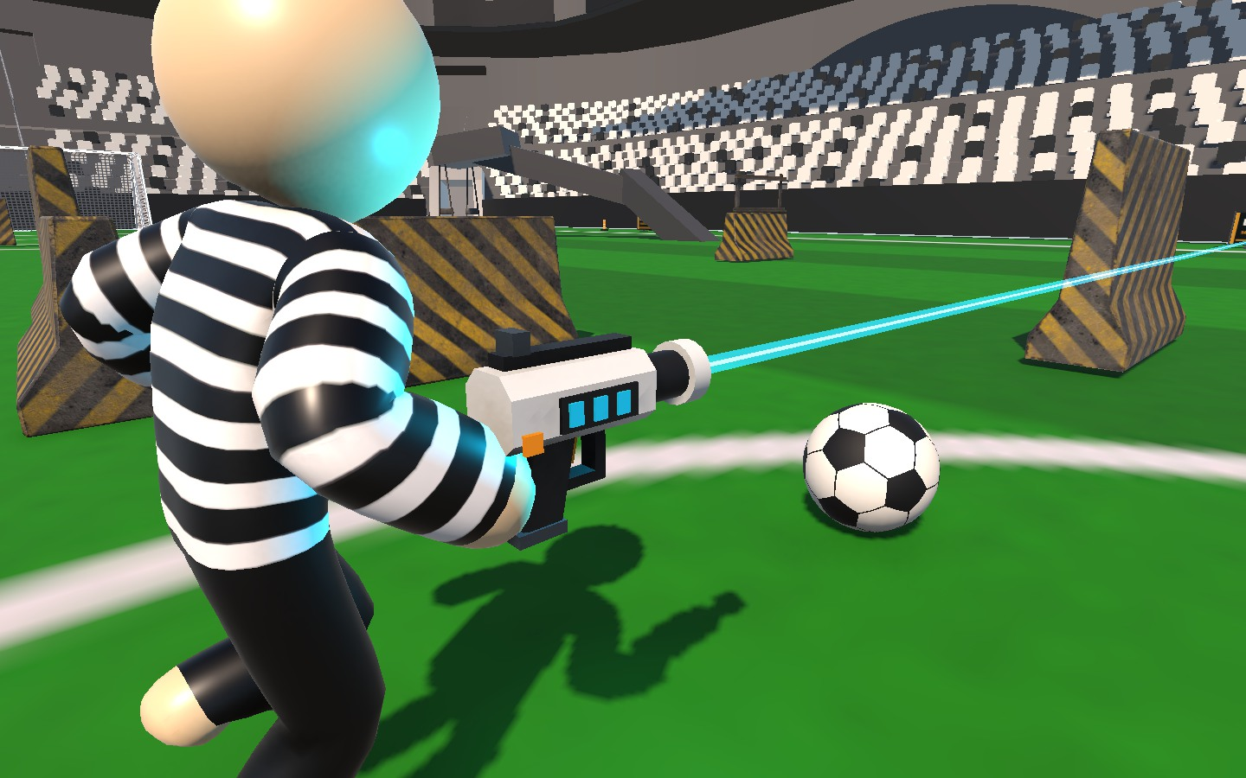
Figura 1. Protagonista em terceira pessoa e mira laser no estádio. O corpo e a arma permanecem visíveis durante a mira. Prévia do projeto.
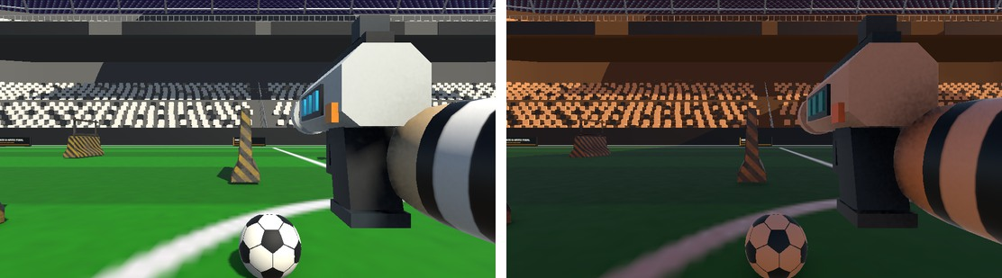
Figura 2. Estádio no modo Clássico. À esquerda, a primeira horda de dia. À direita, a segunda horda com luz de fim de tarde. Capturas do teste de iluminação.
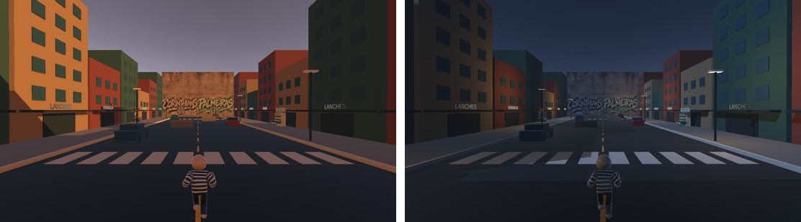
Figura 3. Rua no modo Clássico. À esquerda, o entardecer na primeira horda. À direita, a noite na segunda horda, com postes acesos. Prévias do projeto.
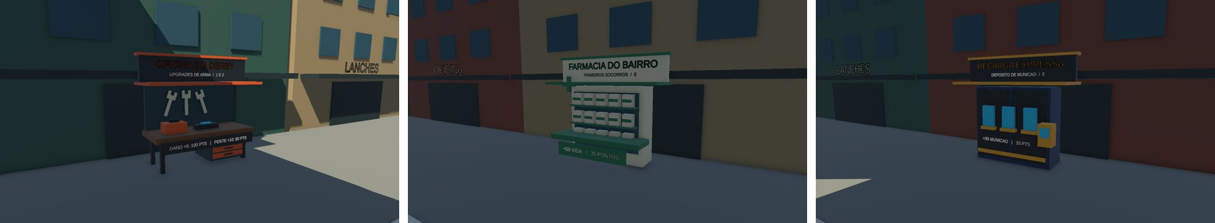
Figura 4. Estações da rua. Da esquerda para a direita, oficina de melhorias, farmácia e depósito de recarga. Prévias do projeto.
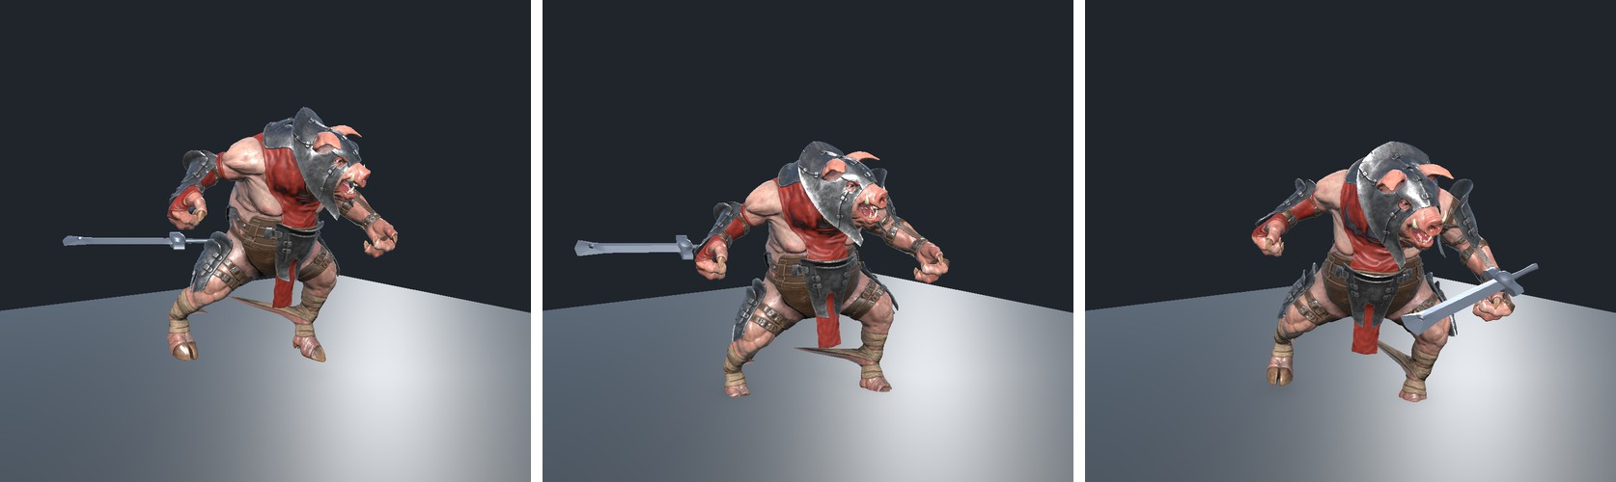
Figura 5. PigMan em locomoção, preparação e execução do golpe. Prévias da animação do minichefe na Unity.
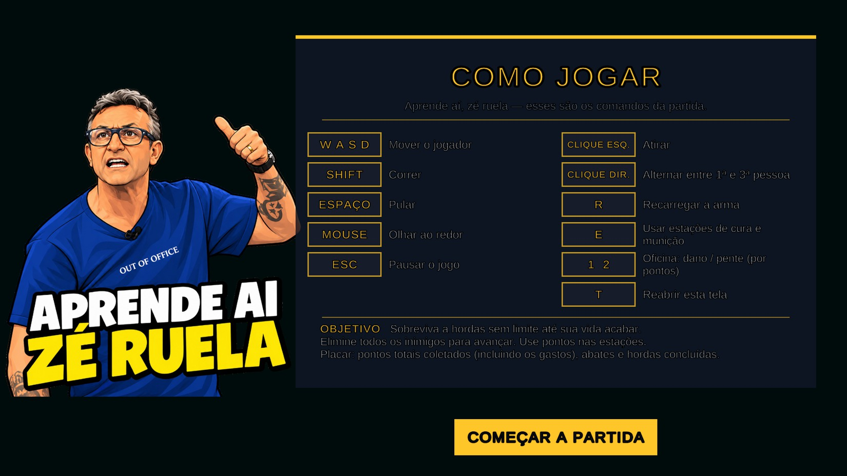
Figura 6. Tutorial da Rua no modo Infinito. A tela mostra a troca de perspectiva com o botão direito e as regras de sobrevivência. Captura do Play Mode.
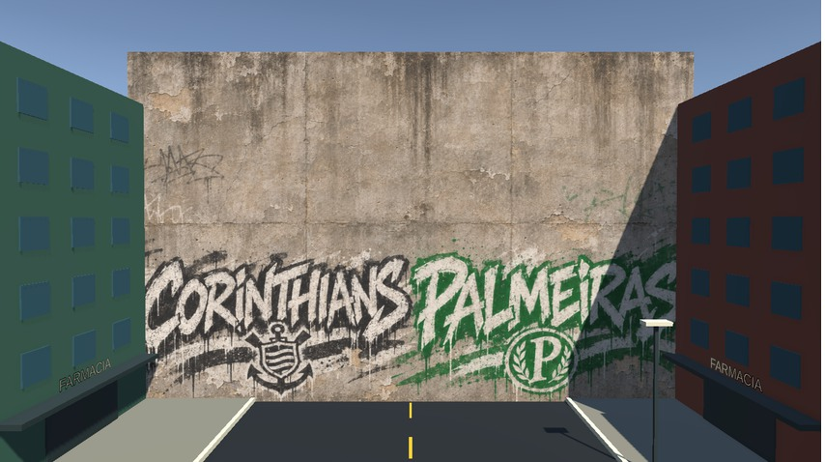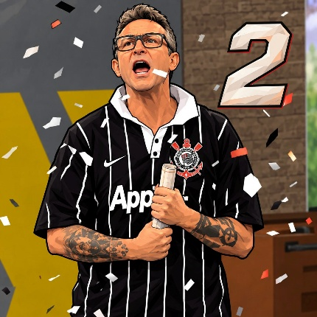
Figura 7. Mural da rua e ícone do jogo. À esquerda, a textura da pichação aplicada à parede de Rua_TPS. À direita, o ícone do projeto.
Evidências complementares da entrega
- A Figura 7 inclui o ícone do jogo e a Figura 6 mostra o tutorial do modo Infinito. As Figuras 1 e 5 documentam o jogador, o minichefe e as poses de animação.
- Capturas complementares a anexar: menu inicial, créditos, pausa, Game Over, Stage Clear, coletáveis e Inspector do Avatar e do Animator.

13. Referências e assets de terceiros
Recursos externos identificados no projeto e no GDD do primeiro bimestre. Os links de origem identificam os recursos. As licenças e permissões de uso ainda exigem conferência onde indicado.
Asset / recurso | Autor / fonte | Link / licença (se disponível) | Como foi utilizado
Low Poly Police And Robber | Animated | Sketchfab | Página do modelo | Base do modelo do jogador.
Pig – Walk cycle – Don’t Starve fanart | Sketchfab | Página do modelo | Inimigo comum.
PigMan | Sketchfab, conforme o FBX | Autor e licença a confirmar | Modelo, armadura e texturas do minichefe.
Soccer Stadium | Sketchfab | Página do modelo | Base do estádio.
Mini-Stadium | Sketchfab | Página do modelo | Banco de reservas e estação.
Cardboard Gun | Sketchfab | Página do modelo | Base visual da arma da versão original.
Human Melee Animations FREE | Kevin Iglesias / Unity Asset Store | Página do pacote | Animações de ataque dos inimigos.
Metal and Concrete Barriers | Abandoned World / Unity Asset Store | Página do pacote | Barreiras do cenário.
Cartoon FX Remaster Free | JMO Assets / Unity Asset Store | Página do pacote | Efeitos de partículas.
Survival Game Tools | Unity Asset Store | Página do pacote | Coletáveis de cura e munição.
Cinemachine, TextMeshPro, Input System e AI Navigation | Unity | Pacotes da Unity | Câmeras, interface, entrada e navegação.
Peita do Coringão | MC Hariel, Memphis Depay e MC Marks | Vídeo de referência | Trilha da fase do estádio.
Vai Corinthians e Hino do Palmeiras | Fontes do GDD original | Vitória · Derrota | Faixas de fim de partida.
Jogo do Corinthians | MC IG, DJs Murilo e LT | Créditos pelo nome do arquivo | Trilha da fase da rua.
Passos e salto | Fontes do GDD original | Andar · Correr · Inimigo · Pulo | Movimento do jogador e dos inimigos.
Compra, erro e coleta | Fontes do GDD original | Compra · Erro · Munição · Cura | Feedback de recursos.
Tiro, ataque e pente vazio | Fontes do GDD original | Tiro original · Inimigo · Pente vazio | Efeitos de combate.
Logos e ilustração do tutorial | UniFAJ, referências de torcida e imagem do tutorial | Origem da ilustração a confirmar | Abertura, interface e identidade visual.
Os créditos da imagem do tutorial, de parte dos efeitos e das faixas e de outros elementos visuais sem fonte registrada precisam ser completados para a entrega.

14. Uso de inteligência artificial
Foram utilizadas ferramentas de IA? Informe quais:
ChatGPT (GPT), Claude e a ferramenta integrada image_gen.
Descreva o que foi produzido ou modificado com auxílio de IA:
ChatGPT e Claude apoiaram consultas técnicas, análise de scripts, sugestões de implementação e resolução de problemas de desenvolvimento.
A IA foi utilizada para arte, modelos 3D, animações, scripts, interface, textos ou áudio? Especifique:
Na etapa atual, image_gen gerou a textura da pichação Corinthians–Palmeiras aplicada à parede que fecha a rua. A textura e o registro do prompt estão no projeto.
A Figura 7 mostra a textura aplicada em Rua_TPS. O prompt está em Docs/Arte/ParedeRua_Prompt.md.

15. Conclusão e considerações finais
Quais foram os principais resultados e aprendizados nesta etapa?
Derby: Segundo Tempo integra a câmera sobre o ombro ao combate e transforma a fase única em uma campanha com dois cenários e um modo de sobrevivência independente. A equipe praticou integração de câmera, animação, navegação, iluminação e interface em cenas compartilhadas pelos dois modos.
Quais dificuldades foram mais relevantes e como foram superadas?
A maior dificuldade foi manter mira, arma e animação consistentes durante a troca de câmera e ao lutar junto a obstáculos. Ajustes de colisão, estados do Animator e testes de Play Mode permitiram verificar cada comportamento.
Se houvesse mais tempo, quais melhorias futuras seriam implementadas?
O plano futuro do grupo inclui liberar confrontos nas arquibancadas após ajustar física e colisões e adicionar aliados da torcida do Corinthians para confrontos entre grupos.

16. Checklist antes da entrega
- ☐ Compilar e conferir a execução do jogo atualizado em PC (Windows).
- ☒ Perspectiva em terceira pessoa integrada à movimentação e ao combate.
- ☒ Alterações em relação à versão-base identificadas no GDD.
- ☒ Modelo, Animator e animações do protagonista documentados.
- ☒ Mecânicas e controles com registros de testes no projeto.
- ☒ Capturas incluídas com legendas. Registros complementares indicados na seção 12.
- ☐ Completar os créditos e verificar as licenças pendentes da seção 13.
- ☒ GDD exportado para PDF. Anexar o arquivo à entrega do projeto.

Entrega obrigatória: GDD em PDF, junto com o projeto do jogo para PC (Windows), conforme as instruções do Projeto Prático do 2º bimestre.

